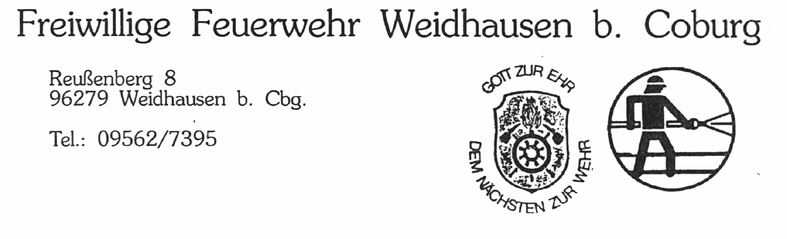

Beitrittserklärung

Name: _____________________________

Vorname: __________________________

Geburtsdatum: ___.___.____

Geburtsort: ______________

PLZ/Wohnort: ______/_______________

Straße: ______________________

Telefon/Handy: _________________________

Beruf: ____________________

Arbeitgeber: ___________________
Zutreffendes bitte ankreuzen:

Օ Fotos von ihnen, die während der Tätigkeiten in der Aktivenfeuerwehr gemacht werden, dürfen veröffentlicht werden.
_____________________________________________________________

Hiermit erkläre ich meinen Beitritt zur Freiwilligen Feuerwehr Weidhausen.

Weidhausen, den ___.___.20__

Unterschrift:____________________

bei Minderjährigen
Unterschrift des/der Erziehungsberechtigten:____________________

